Nyhedsbrev nr. 7, maj 2023

Fra formanden  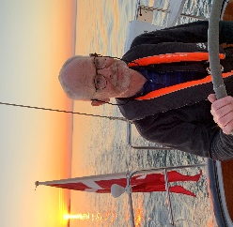 | Formanden har ordet  NU er vi rigtig i gang igen – og der har allerede været både sol, blæst, regn og hvad har vi. Ganske som en sejlersæson traditionelt er.  I klubben har vi også allerede haft gang i en masse aktiviteter, og endnu flere er i støbeskeen. Det bliver dejligt!  Læs mere nedenfor. Du kan også læse mere om de forskellige arrangementer og initiativer på klubbens hjemmeside.
Stem på Kirsten | Kirsten Hasseltoft er nomineret til prisen som årets GF ildsjæl for sit store arbejde med vores ungdomsafdeling.  Vi kan hjælpe Kirsten ved at stemme på hende på GFs hjemmeside – her er et LINK  Man kan stemme én gang om ugen til og med 31. maj.
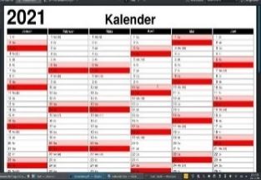  Kort om kalenderen | Et smugkig på maj og juni  Nu er det den gode tid:  Plimsollerne mødes stadig i klubhuset hver torsdag kl. 19 – sidste gang før sommerpausen er torsdag 25. maj.  Onsdagssejladserne er begyndt, der er skippermøde kl. 18.  Sejlerskolens sejladser er også begyndt.  Torsdags-hyggesejladserne skal også til at begynde igen – første gang den 25. maj kl. 18.  Pinseturen er klar i kalenderen – det er 27.-28. maj.  Der kommer løbende mere på hjemmesiden – læs om det via dette LINK
Nyt fra bestyrelsen  Hovedpunkter fra seneste bestyrelsesmøde | Fra bestyrelsesmødet den 9. maj  Fra Assens Sejlklubs (AS) seneste bestyrelsesmøde kan kort nævnes dette – resten finder du under ”Nyt fra udvalgene”:  Orientering fra formanden  Der har igen været ubudne gæster i vores klublokaler. Vægteren har fundet ulåste døre og tegn på brug og lugt af cannabis både i gangen og i klublokalerne.  Nu sætter mandagsholdet et overvågningskamera op i klubhuset, så vi kan se når lokalerne bruges. Samtidig sætter de et skilt op, at man skal huske at låse lokalerne efter sig.  DS-certificering  Dansk Sejlunion var på besøg i Fyns-kredsen 8. maj, hvor der blandt andet blev fortalt om, hvordan forskellige klubber arbejder med ungdomssejlere.  En DS-certificering kan være en hjælp i arbejdet, idet det blandt andet giver en del PR og mulighed for hjælp til fonds-ansøgninger.  Udvalget arbejder videre med opgaven, så vi kan blive certificeret.  Romaskiner i Søsportscentret  Kontrakten med Søsportscentret er fundet frem. Det er ganske rigtigt kun ungdomsmedlemmer, der kan benytte ASCs lokaler som medlemmer af sejlklubben.  Muligheden for individuelt medlemskab af Søsportscentret undersøges, dvs. at den enkelte selv betaler direkte til ASC for brug af lokaliteterne og altså ikke i regi af sejlklubben.
Nyt fra udvalgene | NU kommer vi i gang med sæsonen …
Kapsejlads  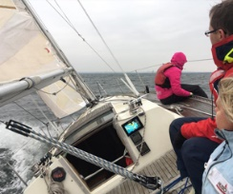 | Kapsejlads  Onsdagssejladserne er i gang – skippermøde er kl. 18.  Der er 3-4 ankerbøjer, som er væk, men måske er de tynget ned af muslinger. A-bøjen menes at ligge ved Thorøhuse; den vil selvfølgelig blive hentet hjem på plads.  Vi mangler stadig en dommerassistent, så kom frisk.
Tursejlads  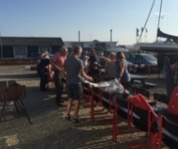 | Tursejlads  Torsdags-hyggesejladserne begynder torsdag 25. maj kl. 18. Vi mødes i klubhuset og aftaler turen. Der vil være en fra bestyrelsen hver torsdag til at igangsætte eller (hvis nødvendigt) aflyse aftenens sejlads.  Pinseturen er klar til affyring – alle både i marinaen er inviteret med denne gang, uanset klub-tilhørsforhold. Turen går til Mommark; vi sætter telt op og griller medbragt mad. Pris 200 kr. pr. båd og tilmelding senest på mandag 22. maj. Læs mere i din invitation, som er i din mailboks.  I samarbejde med Tommy i bådshoppen planlægger vi en aften om elektronik i juni måned, hvor der også bliver mulighed for at skyde gamle nødraketter af.  Følg med og hold øje med hjemmesiden.
Sejlerskole  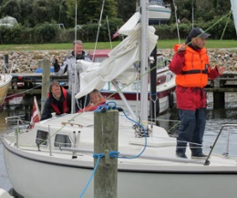 | Sejlerskolen og Solingene  Praktisk sejlads er begyndt her medio maj. Instruktører er på plads.  Læs mere på hjemmesiden LINK
Ungdom  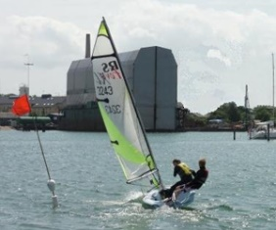 | Ungdom  Broen ved Søsportscentret har fået en nødtørftig reparation, men der bliver brug for en større omgang næste år, som skal ind i budgettet. Vi tager det med på næste bestyrelsesmøde i ASC.  Vi kigger også på at anskaffe en måtte til slæbestedet, så det ikke er så glat.  Vi har lånt 2 optimistjoller af Middelfart Sejlklub, indtil vi får skaffet fondsmidler til selv at købe 3 nye.  Der er fuld gang i sejladsen, nu også med de store optimist-sejl.  Surferne har meldt fra på projekt ”børn på vandet med sikkerhed”; vi overvejer at kontakte ”kabel-banen” for at få dem med.  Der er tanker om at starte en ”krabbe-klub” for de 4-5-årige, med aktiviteter der kan vænne dem til at færdes sikkert ved vand og både og også give dem interesse for at sejle.  Følg med på hjemmesiden LINK
Mandagsholdet | Mandagsholdet  Vores RIB-båd er skadet i bunden og skal repareres (en forsikringsskade). Der bliver taget hånd om det.  Derudover er en del klub-både ved at være slidte, så de får nok snart brug for reparation og/eller renovering.  Endelig er der opgaven med overvågningskamera i klubhuset.
Arrangementer
Oprydning | Et lille opråb til dem, der arrangerer events i klubhusets køkken:  SMID MAD OG RESTER UD, NÅR ARRANGEMENTET ER OVRE –  lad være med at stille det i køleskabet.
Gourmet ombord | Gourmet ombord  Det var et velbesøgt og godt tilrettelagt arrangement.  Som tak er et gavekort på vej til aftenens skipper Susanne Debie.

Standerhejsning | Standerhejsning  Standerhejsningen var velbesøgt – cirka 50 deltagere.  Men, for at standerhejsningen igen kan være en markering af sæsonstarten, vil vi flytte den til lørdagen før den første kapsejlads hvert år.
Vores marina og havn  Den faste opfordring | Vær opmærksom og følg med  Deltag aktivt i høringer og informationsmøder  Det er vigtigt for at kunne påvirke udviklingen på og omkring vores marina og vores havn, at vi alle følger med løbende og er klar med eventuelle input i høringer, på informationsmøder og hvor der ellers sker noget.  Følg med i medierne og på kommunens hjemmeside, og deltag aktivt i de informationsmøder der afholdes.  Her er LINK til kommunens hjemmeside hvor man kan tilmelde sig nyhedsbrev, og LINK til miljø-, teknik- og planudvalgets mødereferater.
Her kan du give en hånd med | Assens Sejlklubs helt egen jobbørs  Der er mange aktiviteter i vores klub og dermed mange opgaver der skal løses – her kommer et overblik over, hvor klubben vil blive glad for hvis du lige nu kan give en hånd med:  Følgebåde til svømmestafet  Klaus Bøggild efterlyser 2-3 transport- / følgebåde til svømmestafet fra Årø til Assens søndag den 11. juni. Tag fat i Klaus Bøggild kontakt@assens-sejlklub.dk  Dommer-assistent  Vi mangler en dommer-assistent til onsdagssejladserne.  Skriv til Erik Kulavig kapsejlads@assens-sejlklub.dk  Ungdomsarbejdet  Klubben har brug for flere hænder til ungdomsarbejdet – også fra unge mennesker, som kunne synes det giver mening at være instruktør for børnene.  Skriv til Kirsten Hasseltoft kontakt@assens-sejlklub.dk  Hjemmesiden og Facebook-siden  Der er stadig brug for hjælp til at holde hjemmesiden i ørerne. Hvis du vil give en hånd med dette, så tag fat i Per Smith formand@assens-sejlklub.dk  Sponsor-ansvarlig  Vores sponsorer er trofaste, men der forsvinder alligevel 1-2 af dem om året. Klubben kunne derfor godt bruge en sponsor-ansvarlig til at finde og opdyrke nye sponsorer og udvikle dette område.  Skriv til formand Per Smith formand@assens-sejlklub.dk  Forsikrings-hjælper  Vi kunne godt bruge en frivillig, som kan ajourføre vores forsikringer. Tag fat i Per Smith formand@assens-sejlklub.dk
Månedens … | Arrrggghh …..  